2023年2月 英会話サロン “English Café” 月会費：10,000円（月5回）12,000円 (取り放題） or 1回3,000円
Sun. | Mon. | Tue. | Wed. | Thurs | Fri. | Sat.
 |  |  | 1  10:00 – 11:30 英会話(A) Stephen  11:30 – 13:00 英会話(B/C) Stephen | 2  10:00 – 11:30 英会話(B/C) Sam | 3  10:00 – 11:30 英会話(A) Sam  11:30 – 13:00 英会話(B/C) Sam | 4  16:00–17:30 Ian Business English Café
5 | 6 | 7  10:00 – 11:30 英会話(B/C)  Stephen  19:30 - 21:00  お仕事帰りの英会話 Stephen | 8  10:00 – 11:30 英会話(A) Stephen  11:30 – 13:00 英会話(B/C) Stephen | 9  10:00 – 11:30 英会話(B/C) Sam | 10  10:00 – 11:30 英会話(A) Sam  11:30 – 13:00 英会話(B/C) Sam | 11  National Foundation Day  16:00–17:30 Ian Business English Café
12  14:00 – 17:00  Session♬＠  JETS | 13 | 14  10:00 – 11:30 英会話(B/C)  Stephen  19:30 - 21:00  お仕事帰りの英会話 Stephen | 15  10:00 – 11:30 英会話(A) Stephen  11:30 – 13:00 英会話(B/C) Stephen | 16  10:00 – 11:30 英会話(B/C) Sam | 17  10:00 – 11:30 英会話(A) Sam  11:30 – 13:00 英会話(B/C) Sam | 18  16:00–17:30 Ian Business English Café
19 | 20 | 21  10:00 – 11:30 英会話(B/C)  Stephen  19:30 - 21:00  お仕事帰りの英会話 Stephen | 22  10:00 – 11:30 英会話(A) Stephen  11:30 – 13:00 英会話(B/C) Stephen | 23 Emperor’s Birthday  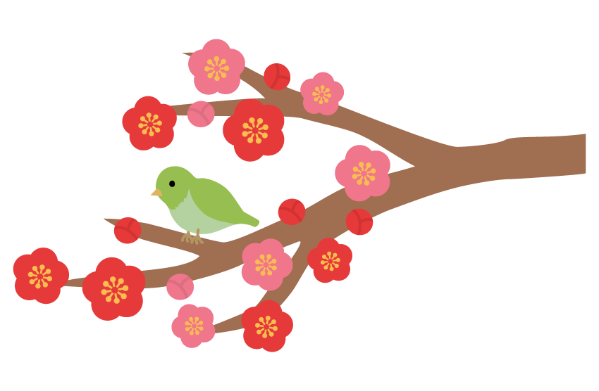 | 24  10:00 – 11:30 英会話(A) Sam  11:30 – 13:00 英会話(B/C) Sam | 25  16:00–17:30 Ian Business English Café
26 | 27 | 28  10:00 – 11:30 英会話(B/C)  Stephen  19:30 - 21:00  お仕事帰りの英会話 Stephen | お知らせ：  １） Feb. 12, Sunday 14:00-17:00 Session ♪ 楽譜をお持ちください。  w/糸原摩理(p), Robert Ahad(p), 近藤哲生（ｂ）  Larry Ransome(d) Admission: 2,000 yen(incl. drinks)  ２） ＴＯＥＩＣ・英検・英作文・英文校正につきましては、伊藤までお尋ねください。

